**การทำดอกไม้จันทน์**

แผ่นพับภูมิปัญญาท้องถิ่น

กลุ่มทำดอกไม้จันทน์และดอกไม้ประดิษฐ์

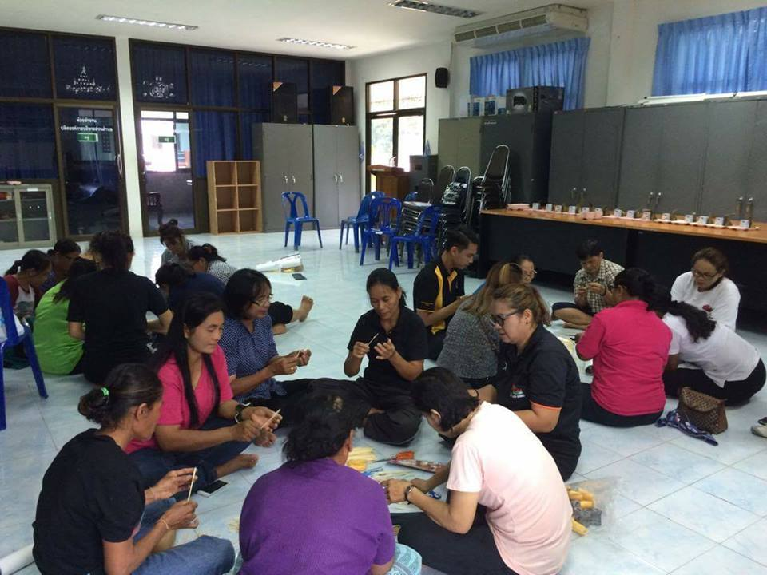

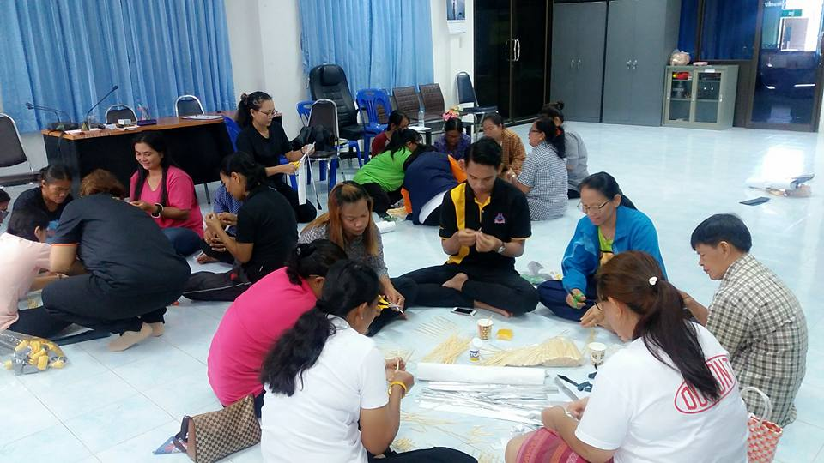

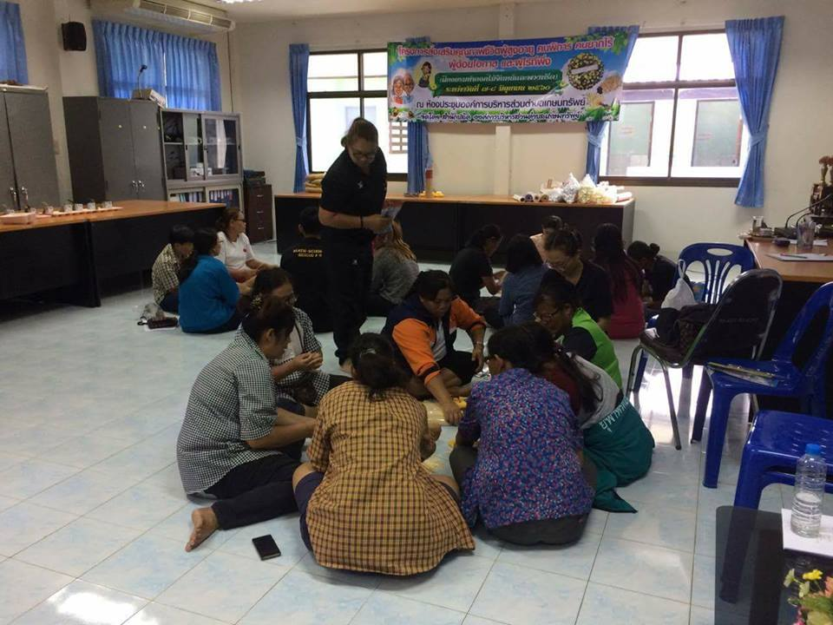



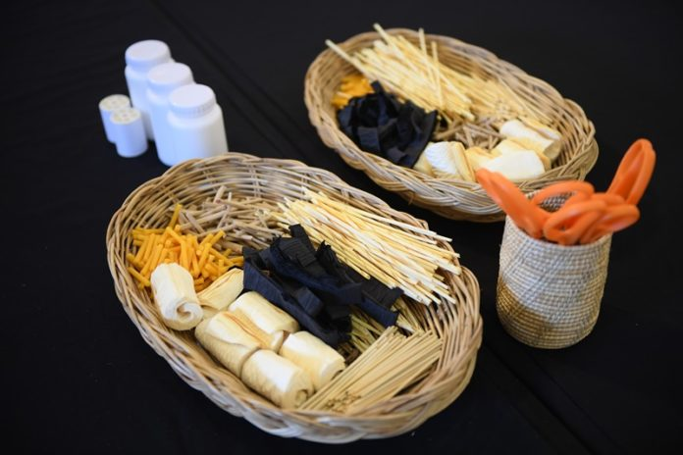

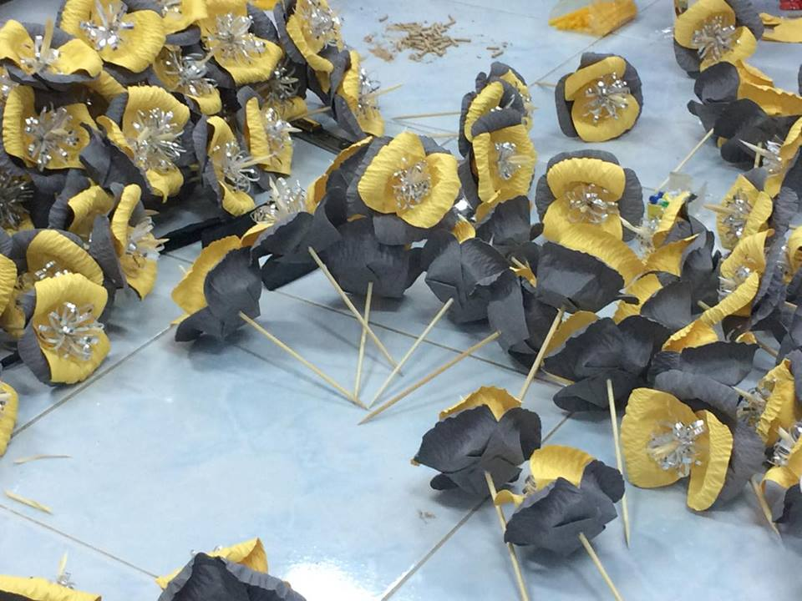

**บ้านโคกนางเหริญ หมู่ที่ ๗ ตำบลเกษมทรัพย์ อำเภอปักธงชัย จังหวัดนครราชสีมา**

**ความเป็นมาและธรรมเนียมของการใช้ดอกไม้จันทน์**

 มีการสันนิษฐานว่าราวๆ ประมาณ ๑,๕๐๐ ปีก่อน มนุษย์ยังไม่มีการฉีดยาศพ หรือฉีดฟอร์มาลีน และวิธีการที่จะรักษาศพไม่ให้มีกลิ่นเหม็น ดั้งนั้นในการประกอบพิธีฌาปนกิจศพ จึงใช้ไม้จันทน์มาเป็นส่วนในการประกอบพิธี เพื่อบรรเทากลิ่นศพ

**“ไม้จันทน์”** ถือเป็นไม้มงคลที่เป็นของสูง คนสมัยก่อนที่จะใช้ไม้จันทน์ได้ต้องเป็นเจ้าขุนมูลนายหรือหน่อเนื้อเชื้อกษัตริย์ เพราะเป็นไม้ที่หายาก ราคาไม่ต้องพูดถึง ด้วยคุณสมบัติและความหอมของไม้จันทน์นี้เอง จึงมีการนำมาทำเป็นหีบศพบ้าง ใช้เป็นฟืนในการฌาปนกิจศพบ้าง โดยเฉพาะอย่างยิ่งโกศสำหรับบรรจุศพเจ้านายชั้นสูง ล้วนแต่ใช้ไม้จันทน์ทั้งสิ้น จากคติความเชื่อเรื่องการเผาเครื่องหอม กำยาน ถวายต่อสิ่งศักดิ์สิทธิ์ เทพเจ้า หรือแม้แต่ถวายพระพุทธรูป ด้วยธูปหอมที่ทำจากไม้จันทน์ นอกจากนี้ไม้จันทน์ยังถูกนำมาใช้ทำเป็นเครื่องใช้ต่างๆ เช่น พัดไม้จันทน์ หีบใส่เสื้อผ้า (สมัยก่อนไม่มีตู้เสื้อผ้า) แม้แต่เครื่องหอมต่างๆ ก็มีไม้จันทน์เป็นส่วนผสมปนอยู่ด้วย โดยนำไม้จันทน์มาบดใช้เป็นผง แล้วนำไปเป็นส่วนผสมในเครื่องใช้ที่ต้องการ เช่น ธูป เทียนอบขนม เทียนอบผ้า กำยาน น้ำอบไทย ฯลฯ

ตามคติความเชื่อของคนไทยพุทธแต่โบราณ ถือว่าการจัดงานฌาปนกิจศพให้คนตาย เป็นการแสดงความเคารพ และไว้อาลัยครั้งสุดท้าย ทุกสิ่งที่จัดทำจะต้องประณีตและดีที่สุดเท่าที่ฐานะจะเอื้ออำนวย เพราะเชื่อว่าผู้ตายจะได้ไปสู่สุขคติและเมื่อเกิดใหม่ก็จะพบแต่สิ่งที่ดีงาม

